Schiedsrichter

Einsenden an:

Name SR: |  | SR Nr.:

TEAM A: |  | TEAM B: |  | Spiel Nr.:

Spielort: |  | Datum: |  | Anpielzeit:

Schlussresultat: |  | Liga:

Name SR-Coach: |  | SR Nr. Coach:

So lief das Spiel/Spielgewichtung:

Besprochene Punkte:

Das sind deine  Stärken | 1
 | 2
 | 3
Das musst du verbessern | 1
 | 2
 | 3

Gesamteindruck und weitere Tipps:

Deine Leistung kann mit dem folgenden Prädikat bewertet werden:

Schiedsrichter Kommission

Einsenden an:

Name SR: |  | SR Nr.:

TEAM A: |  | TEAM B: |  | Spiel Nr.:

Spielort: |  | Datum: |  | Anpielzeit:

Schlussresultat: |  | Liga:

Name SR-Coach: |  | SR Nr. Coach:

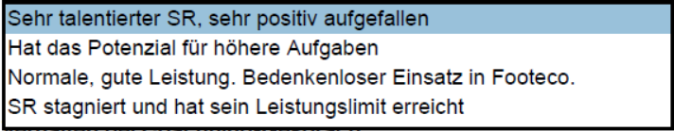
Potenzialeinschätzung:

Gespräch suchen aufgrund negativen Eindrucks/Motivation

Verhalten bei Coachning-Gespräch:

Bemerkungen zuhanden Verantwortlicher Footeco

